COLLABORATIVE GOVERNANCE PADA PROGRAM BANDUNG CREATIVE BELT
DI KOTA BANDUNG

Andre Ariesmansyah
Program Pascasarjana Ilmu Administrasi dan Kebijakan Publik
Universitas Pasundan, Indonesia
Email : andreariesmansyah@gmail.com

Abstract

This research is based on the problem of collaborative governance that has not been optimal in the creative belt bandung program, the Cigadung Belt sub district which is a pilot of the creative belt of bandung, the problems that arise in the creative belt of bandung program are network problems, differences in perception, failure to commit to cross-sectoral commitments like a academics, business, community, government and media.
The research method used in this study is a qualitative method. The method that explains a scientific research process that is more intended to understand human problems in a social context by creating a comprehensive picture and complexity presented, reporting detailed views of information sources, and carried out in a natural setting without any intervention from the author, furthermore by measuring through operational parameters used from collaborative governance, the locus of this research is the Bandung Creative Belt program in the creative economy sector of deparment culture and tourism at Bandung City.
The research results show that there is a form of collaborative in the creative belt bandung program especially in the cigadung belt region, but that is not yet optimal and the government sector is still insignificant in providing embraces and facilities to creative actors, the factors that hinder collaborative governance are financial, the provision of investors , and public information, commitments between sectors, including academia, business, community, government, and the media have not been fully optimal. The strategies that are carried out collaboratively in the creative economy through the pentahelix approach are called cross-sectoral cooperation, the collaborative parameters are not yet used and there is no clear measure in the creative economy, then the researchers describe a collaborative governance model for the development of the Bandung Creative Belt program in Bandung, namely type network structured, Common to purpose, communication, Trust, responbility, access to authority, Information sharing and Access to like a financial, resource.
Conclusion of collaborative governance in the Bandung Creative belt program, especially in cigadung belt as a sub-district has not been running optimally, especially in building networks, joint commitment, building trust, access to investors, development of relations to relationships that are not optimal.

Keywords: Collaborative Governace, Bandung Creative Belt

Abstrak

Penelitian ini di dasarkan pada masalah collaborative governance yang belum optimal pada program bandung creative belt, Cigadung Belt bagian sub wilayah yang menjadi percontohan bandung creative belt, permasalahan yang muncul pada program bandung creative belt terdapat pada persoalan jaringan, perbedaan persepsi, kegagalan berkomitmen dengan lintas sektor yakni akademisi, bisnis,komunitas, pemerintah dan media.
Metode Penelitian yang digunakan dalam penelitian ini adalah metode kualitatif . metode yang menjelaskan suatu proses penelitian ilmiah yang lebih dimaksudkan untuk memahami masalah masalah manusia dalam konteks sosial dengan menciptakan gambaran menyeluruh dan kompelks yang disajikan, melaporkan pandangan terper inci dari para sumber informasi, serta dilakukan dalam setting yang alamiah tanpa adanya intervensi apapun dari penulis, selanjutnya dengan mengukur melalui operasional parameter yang digunakan dari collaborative governance, locus penelitian ini pada program bandung creative belt bidang ekonomi kreatif Dinas Kebudayaan dan Pariwisata Kota Bandung.
Hasil Penelitian menunjukan bahwa terdapat bentuk collaborative pada program bandung creative belt terutama pada wilayah cigadung belt, namun hal itu belum optimal dan sektor pemerintah masih kurang signifikan dalam memberikan rangkulan dan fasilitas kepada pelaku kreatif, faktor yang mengahambat pada collaborative governance berada pada financial, penyediaan investor, dan informasi publik, komitmen antara lintas sektor baik akademisi, bisnis, komunitas, pemerintah, dan media belum sepenuhnya berjalan optimal.
Strategi yang di lakukan collaborative pada bidang ekonomi kreatif melalui pendekatan pentahelix yang di sebut kerjasma lintas sektor, parameter collaborative belum menggunakan dan tidak ada ukuran yang jelas di bidang ekonomi kreatif, selanjutnya peneliti menggambarkan model collaborative governance untuk pengembangan program Bandung Creative Belt di Kota Bandung yakni, type network structred, Comittmen ro common purpose, Trust, responbility, access to authority, Information sharing dan Access to.
Kesimpulan collborative governance pada program Bandung Creative belt terutama pada cigadung belt sebagai sub district belum belum berjalan optimal terutama pada membangun jaringan, komitmen bersama, membangun kepercayaa, akses ke investor, pengembangan relasi ke relasi yang belum optimal.

Kata Kunci : Collaborative Governace, Bandung Creative Belt

Background

Keterbatasan kemampuan sumberdaya maupun jaringan yang menjadi faktor pendukung terlaksananya suatu program atau kebijakan, mendorong pemerintah untuk melakukan kerjasama dengan berbagai pihak, baik dengan sesama pemerintah, pihak swasta maupun masyarakat dan komunitas-komunitas masyarakat sipil tentunya agar mampu terjalin kerjasama collaborative dalam mencapai tujuan program atau kebijakan. Secara umum dijelaskan bahwa Collaborative Governance merupakan sebuah proses yang didalamnya melibatkan berbagai stakeholder yang terikat untuk mengusung kepentingan masing-masing dalam mencapai tujuan Bersama (Center for policy and management studie, FISIPOL UGM).
Konsep collaborative menggambarkan suatu hubungan kerja sama yang dilakukan pihak tertentu, Berdasarkan kamus Heritage Amerika (2000), Collaborative mampu bekerja bersama khususnya dalam usaha penggabungan pemikiran Gray (1989) menggambarkan bahwa kolaborasi sebagai suatu proses berfikir dimana pihak yang terlibat memandang aspek-aspek perbedaan dari suatu masalah serta menemukan solusi dari perbedaan tersebut dan keterbatasan padangan mereka terhadap apa yang dapat dilakukan.

Kota Bandung memiliki beragam komunitas yang kreatif dan produktif. Dalam 10 tahun terakhir, industri kreatif di Bandung menunjukkan perkembangan signifikan dan mempengaruhi tren anak muda. Bandung saat ini menjadi salah satu kota kreatif terbaik di Indonesia, dimana sektor ekonomi kreatif (termasuk pariwisata dan sektor jasa) menjadi penyumbang pendapatan daerah terbesar. Potensi kreativitas Kota Bandung mendukung daya tarik wisata, diakui dengan ditetapkannya SK Menteri Parekraf Nomor 25/Kep/DPDP/III/2013 Kota Bandung sebagai destinasi wisata nasional Indonesia.
Pertumbuhan ekonomi kreatif di Kota Bandung mencapai 11% hal itu memberikan kontribusi ekonomi kreatif di Kota Bandung mendorong percepatan pertumbuhan pembangunan yang cukup signifikan
Data yang bersumber dari bidang ekonomi kreatif, ekonomi kreatif di kota Bandung dari 30 Kecamatan 2435 yang terpecah dalam 16 sub sektor ekonomi kreatif, namun 3 komoditi yang unggul di kota bandung yakni fesyen, kuliner dan musik.
Bandung Creative Belt menjadi salah satu program dalam perwujudan bentuk kolaborasi antar berbagai pihak yakni, pemerintah, swasta, pelaku kreatif, pers dan akademisi, hal itu di sinyalir bahwa pentingnya kolaborasi dalam pengembangan ekonomi kreatif di Kota Bandung.
Mewujudkan pengembangan ekonomi kreatif yang partisipatif dan kolaboratif telah tercantum dalam Rencana Pembangunan Jangka Menengah Daerah (RPJMD) Tahun 2018-2023 Kota Bandung pada Misi ke tiga dan ke lima, Terciptanya pertumbuhan ekonomi yang maju, berkelanjutan, berkeadilan dan Optimalisasi partisipasi dan kolaborasi dalam pembangunan.
Di susul peraturan walikota Nomor 59 Tahun 2016 tentang kedudukan, susunan organisasi, tugas dan fungsi yang menjelaskan tugas dari Bidang ekonomi kreatif sebagai upaya untuk pengembangan ekonomi kreatif di kota bandung dengan membangun kerjasama serta memberikan sarana dan prasarana kepada pelaku kreatif di Kota Bandung.
Hasil pengamatan pada program Bandung Creative Belt peneliti menganggap aktivitas Bandung Creative Belt belum optimal dalam menjalankan konsep collaborative governance hal itu di lihat pada
- Tipe Networked Structured, pelaku kreatif yang terhimpun dalam program Bandung Creative Belt, merasa masih sulit untuk mengembangankan akses untuk melakukan kerjasama.
- Access to financial, pelaku kreatif yang terhimpun dalam program Bandung Creative Belt, masih sulit untuk mendapatkan akses investor.
Permasalahan pelaku kreatif di Kota Bandung pada umumnya terpusat pada sumber dana, selain itu minimnya jaringan, sulitnya akses kerjasama baik dengan pemerintah, dan investor terlebihnya menjadi sorotan yang timbul bagi para pelaku kreatif di Kota Bandung.
Permasalahan hasil pengamatan peneliti, peneliti menganggap bahwa konsep collaborative governance sangat penting pada program Bandung Creative Belt di Kota Bandung.

Object and Research Methods.

Bandung Creative Belt adalah sebuah program Merancang Ruang (Placemaking) di sebuah kawasan tertentu yang melibatkan Jejaring Potensi Kreatif setempat untuk melahirkan sebuah Destinasi Wisata Kreatif yang tematik di Kota Bandung.

Bandung Creative Belt yang di initatori Dinas Kebudayaan dan Pariwisata Kota Bandung dengan Komite Ekonomi Kreatif yang mulai mencoba membuka langkah berkolaborasi dengan para pelaku kreatif sebagai upaya pengembangan potensi pariwisata Kota Bandung.

Cita-Cita Bandung Creative Belt mampu menjadi belt-belt di setiap kewilayahan Kecamatan Kota Bandung, sehingga dari 30 Kecamatan 151 Kelurahan ini nantinya memiliki potensi pariwisata baik dari sektor, kuliner,fashion dll nya yang termasuk pada potensi kreatif di Kota Bandung, berkaitan hal itu ada yang menjadi ukuran dalam penentuan Bandung Creative Belt. 1).Akses Jalan, 2).Karakter Kawasan, 3) Konten Pelaku ekraf , 4) Lokasi/Wilayah, 5). Kesejarahan

Prototype Bandung Creative belt yang di mulai kecamatan cigadung Kota Bandung menjadi perhatian besar sehingga memunculkan pertanyaan, kenapa cigadung menjadi prototype yang di pilih Bidang Ekonomi Kreatif Dinas Kebudayaan dan Pariwisata,. 1).Potensi Ekonomi Kreatif Kuliner Cigadung memiliki potensi kuliner yang menarik banyak tempat yang menjadi spot daya tarik wisatawan seperti CAFÉ & RESTO,Add Coffee, Aloha Aina, Coffeewagen, Eugene The Goat, Kopi Tarik, Ulur, Little Wings, Seafood Chinesse Food Cigadung 67, Stereo Dessert, The Awiligar, The Parlour, Titik Kopi, Vitamin Seafood Café, Warung Gati, Warkop Maroko, Warung Mas Prim’s, Warung Lela, Queenix Fashion Cigadung Memiliki potensi sektor fashion yang terkenal dan menjadi icon di Kota Bandung seperti C-59, Hasan Batik Bandung, Wonderful Galeri Batik, Rumah Batik Komar.,Sub Sektor Kraft Cigadung pun memiliki potensi kraft yang terbilang eksis di Kota Bandung seperti Conture, Gammara Leather, Minen Leather dan Teko Ukir Jepara., Galeri Kreatif Cigadung Galeri Kreatif cigadung menjadi yang sangat di munculkan, karena bagian icon yang menarik di Kota Bandung, banyaknya para seniman, para pelaku desain tentu berkumpul hingga menjadi event musik di Kota Bandung berkolaborasi dengan ruang galeri kreatif cigadung di Kota Bandung seperti Galeri Intaran, Urbane, Kamones Workshop Gallery, Studio Lukis dan Galeri Rosid dan The Space

Ekosistem Ekonomi Kreatif, Sumber Daya Manusia, Produk, Pasar, Riset & Development begitu pun Klasifikasi Ekonomi Kreatif, Jeruk Mentah; Startup, Jeruk Hijau; Pelaku Ekraf >2-10Tahun, Jeruk Kuning ; Pelaku Ekraf >10 Tahun, Goals Membangun Konektivitas dan kolaborasi dengan masyarakat., Melahrikan Destinasi Wisata Tematik, Melibatkan para pelakukreatif setempat dalam meningkatkan pertumbuhan ekonomi kreatif masyarakat, Meningkatkan Kunjungan Masyarakat, Menciptakan Jejak Fisik, sosial dan ekonomi bagi masyarakat., Target Hasil Program Bandung Creative Belt ; Terhimpun Data Ekonomi, lingkungan dan sosial budaya, Potensi Ekonomi Kreatif, Jumlah pelaku kreatif., Keterlibatan masyarakat dan komunitas, Pendapatan ekonomi warga, Jumlah Pengunjung, Peningkatan tenaga kerja, Jumlah Infratruktur Baru, Publikasi Media, Tingkat Kemacetan Lalu Lintas,Tingkat Kriminalitas sehingga di gambarkan pada bentuk kolaborasi pentahelix.

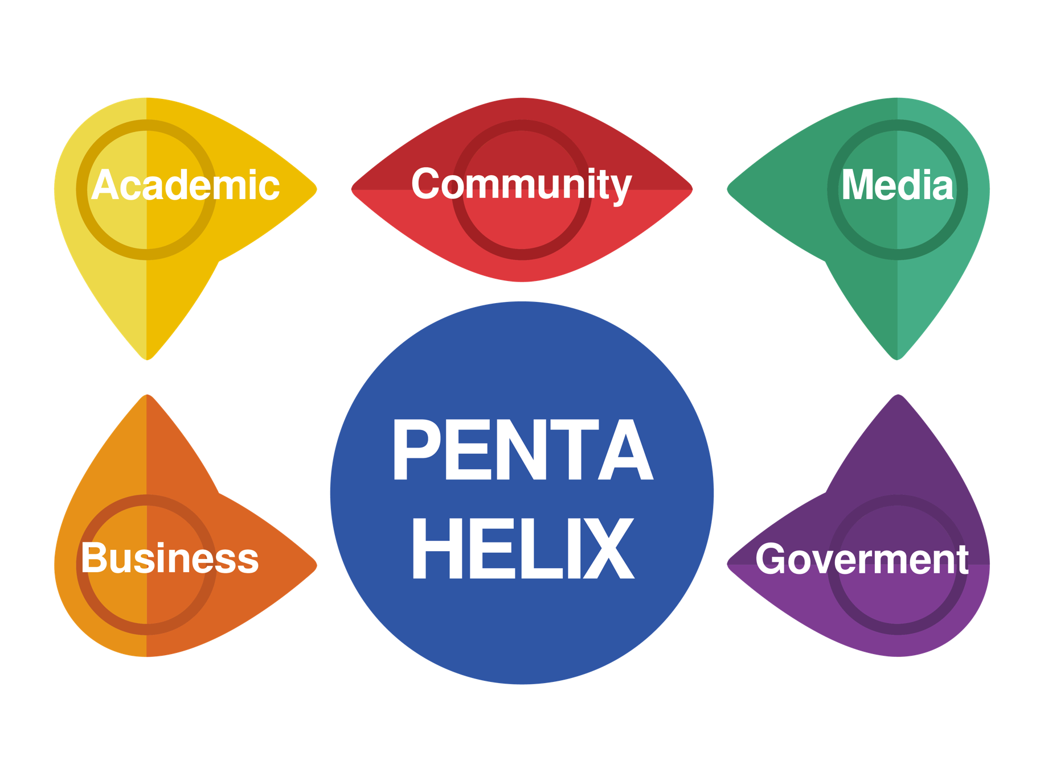
Kolaborasi Pentahelix

Penelitian ini adalah mengenai analisa program Bandung Creative Belt di Kota Bandung, key informan pada penelitian ini, Kepala Dinas Kebudayaan dan Pariwisata, Kepala Bidang Ekonomi Kreatif, Pak wiwied selaku owner C-59, dan Gilang Merlambang selaku owner polos bandung.
Creswell dalam Herdiansyah, (2010 :8) menyatakan bahwa penelitian kualitatif adalah suatu proses penelitian ilmiah yang lebih dimaksudkan untuk memahami masalah masalah manusia dalam konteks sosial dengan menciptakan gambaran menyeluruh dan kompelks yang disajikan, melaporkan pandangan terper inci dari para sumber informasi, serta dilakukan dalam setting yang alamiah tanpa adanya intervensi apapun dari penulis.
Penelitian ini menggunakan metode kualitatif karena disesuaikan dengan subjek penelitiannya yang bersifat dinamis, berkembang pesat, bersifat multi disiplin, stakeholder yang beragam. Penelitian ini menggunakan data primer dan sekunder sbagai landasan peneliti untuk menghimpun data, baik dari RPJMD Kota Bandung dan observasi.
Pendekatan kualitatif dipilih oleh peneliti dikarenakan, pertama karena pertanyaan penelitian yang diajukan. Dalam penelitian kualitatif, pertanyaan penelitian sering kali dimulai dengan kata how dan atau what. Kata-kata tersebut mengarah pada suatu alur berpikir “Apa yang terjadi” dan “Bagaimana yang terjadi” Alur berpikir tersebut tentu saja menginginkan informasi yang berkaitan dengan alasan dan penjabaranya dari suatu fenomena yang terjadi sehingga mendorong peneliti untuk untuk mencari tahu secara mendalam dari fenomena tersebut.

Result and Discussion

Collaborative Governance pada program Bandung Creative Belt menjadi salah satu upaya untuk mendukung terwujudnya pemerintah yang kolaboratif dan pengembangan di sektor ekonomi, hal tersebut di dukung RPJMD Kota Bandung Tahun 2018-2023 dengan Misi Ke tiga ialah membangun perekonomian yang kokoh dan berkeadilan dengan tujuan terciptanya pertumbuhan ekonomi yang maju, berkelanjutan dan berkeadilan, serta Misi ke lima mengembangkan pembiayaan Kota yang partisipatif, kolaboratif dan terintegrasi dengan tujuan mengoptimaliasikan partisipasi dan kolaborasi dalam pembangunan.
Program Bandung Creative Belt adalah platform yang di bentuk oleh pemerintah Kota Bandung. Dalam program Bandung Creative Belt, Dinas Kebudayaan dan Pariwisata Kota Bandung melakukan pendataan dan pengklasifikaian para pelaku usaha setiap wilayah kecamatan di Kota Bandung. Untuk Permulaan, Kawasan cigadung menjadi Kawasan prototype hal itu di karenakan sudah banyak pelaku ekonomi kreatif yang ada di wilayah cigadung.
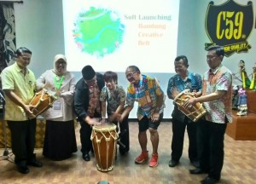

Launching Bandung Creative Belt di Cigadung

Cigadung Belt di antaranya wilayah Cikutra, Dago Bengkok, Dago Golf, Dago Pakar, Rancakendal, Sadangserang, Tubagus Ismail memiliki potensi kreatif yang cukup banyak di antaranya rumah produksi Batik Hasan, Batik Komar, Galeri Rosyid dan Pabrik Kaos C59 namun masih banyak wisatawan local dan mancanegara yang belum mengetahui, ungkap (Kadisbudpar Kota Bandung).
Perusahaan yang tumbuh di daerah cigadung, namun selama ini mungkin belum terasa perhatian dan dukungan dari pemerintah, maka dengan munculnya program Bandung Creative Belt menjadi satu pola pariwisata kreatif yang dapat menjadi referensi untuk masyarakat dan agen travel
Berdasarkan hasil wawancara peneliti dengan Kabid Bidang Ekonomi Kreatif Bandung Creative Belt merupakan langkah awal untuk pengembangan ekonomi kreatif dengan melakukan banyak kolaborasi yang istilahnya pentahelix sebagai platform kolaboratsi dengan pihak lain,, ada pemerintah,swasta, masyarakat, akademisi dan komunitas, hal itu di sampaikan kabid bidang ekonomi kreatif pada kegiatan Bandung Creative Belt di Workshop 59, berkaitan dengan itu peneliti menganggap ada kesamaan dari padangan teoritis menurut deseve, ansell dan gash terkait collaborative governance harus menguatkan jaringan (Network) bentuk kolaborasi akan terus berkembang dengan pendekatan network structured, tentunya menentukan persamaan persepsi yang harus sama terlebih dahulu.
Berdasarkan Hasil Wawancara dengan pelaku kreatif owner C59, beliau menyatakan bahwa “kami perlu perhatian dari pemerintah sebetulnya, perhatian pemerintah menjadi modal untuk pengembangan bagi para pelaku kreatif, karena masih banyak pelaku kreatif yang terbentuk akses, akses investor, karena bentuk kreatif itu perlu anggaran, anggaran itu ya, cukup besar, nah kami perlu pemerintah yang memiliki akses ke perusahaan-perusahaan yang mampu bekerja sama” ujar owner C59 pada saat wawacara di kediaman Rumahnya.(8/Mei/2019).
Berkaitan dengan hal itu peneliti menganggap bahwa hampir para pelaku kreatif memerlukan ayah dan ibu dalam pendanaan, artinya investor yang menjadi hambatan para pelaku kreatif untuk berkembang, khususnya para pelaku kreatif start up, Sejalan dengan pemikiran dengan DeSeve bahwa collaborative perlu memikirkan acess to financial dan acess to authority.
Wawancara yang di lakukan peneliti dengan mahasiswa unpas dengan inisial D , Menganggap bahwa informasi publik program Bandung Creative Belt ini jarang terdengar apalagi dengan informasi pembuatan HKI, siapa yang dapat di bantu dan di fasilitasi.
Selain itu Gilang Merlambang merasa yang ikut terlibat dalam ruang publik, seperti workshop,”ngariung bareng” orang yang dekat dan selalu menyantap fasilitas lebih dulu sebelum di informasikan, artinya dari 30 kecamatan ini rasanya belum tentu semua mengetahui program Bandung Creative Belt, terlebihnya usulan-usulan belt-belt yang di canangkan Bidang Ekonomi Kreatif hal yang luar biasa, harapan D infromasi lebih di utamakan dan sosialisasi tidak hanya di medsos namun ada tim yang di bentuk, dengan bermitra bersama KNPI, Karang Taruna, Komunitas-Komunitas Sosial yang saat ini berkembang di Kota Bandung, Rasanya itu mampu terjalin dengan baik dalam memberikan informasi dengan bentuk sosialisasi pada lini bawah.
Berkaitan dengan itu peneliti menganggap bahwa informasi publik sangat penting sehingga peneliti menganggap kurangnya respone dari masyarakat karena belum semuanya masyarakat memahami terkait maksud dan tujuan Bandung Creative Belt hal itu sejalan dengan Ansell and Gash bahwa collaborative perlu doi dukung dengan trust, dan deseve menyatakan collaborative sangat penting di jalankan dengan komitmen bersama dalam proses pelaksanaan program. (commitment among purpose).
Faktor Penghambat Collaborative Governance pada Program Bandung Creative Belt Berdasarkan wawancara yang dilakukan oleh peneliti dengan Owner C-59 sebagai salah satu potensi kreatif di wilayah cigadung, Bandung Creative Belt menjadi hal yang penting untuk pengembangan potensi, hal itu kami sambut baik untuk bisa berkolaborasi dan mengembangkan pelaku kreatif di wilayah cigadung, fenomena menarik sebetulnya terkait kreatif di kota bandung yang tentunya nanti berharap tidak hanya di wilayah kami saja melainkan potensi kewilayahan yang ada di Kota Bandung, contohnya di wilayah Kecamatan Arcamanik dengan potensi yang di milikinya sudah ada sport jabar sebagai tempat berekspresi para pelaku kreatif, Antapani ada banyak pelaku kreatif yang berkumpul di luckysquare mall seperti komunitas cosplay yang beraktivitas di wilayah antapani, hal itu pun bagian dari kreatif.
Terlebihnya kendala para pelaku kreatif tentu tidak asing di dengar terutama pada financial, ujar (owner C59), persoalan itu kami mulai mencoba di kewilayahan cigadung bekerjasama dengan sektor swasta, karena nantinya bisa saling menguntungkan karena tentu pemikiran pembisnis ya benefit, kami mencoba duduk bersama untuk menyamakan persepsi.
Berkaitan itu peneliti menganggap ada keselarasan bahwa dalam pelaksanaan kolaboratif hal itu harus ada trust hal itu di sampaikan oleh ansell and gash bahwas trust menjadi gerbang untuk menjadi vision, tak lebih hal itu pun di sampaikan menurut wanna dalam collaborative governance visi bersama harus di bangun tidak hanya pada network saja, tapi kesiapan sumbe daya manusia yang di sampaikan DeSeve.
Keterbatasan pelaku kreatif pada program Bandung Creative Belt ini adalah Informasi publik yang kurang tersampaikan dengan kata lain, sosialisasi atauh bentuk platform yang di bentuk pemerintah seperti patrakomala belum optimal untuk menghimpun para pelaku kreatif, hal itu di sampaikan oleh Pelaku Kreatif Cosplay di Kota Bandung, salah satu komunitas yang tentunya sudah melebarkan sayapnya ke jepang Osaka, Nagoya, sayangnya hal itu tidak terfasilitasi sehingga melakukan gerakan dengan bekerjasama dengan pihak swasta yakni Bank Jtrust (bank asal jepang)
Kesiapan dan wawasan pemerintah terutama disbudapar yang menjadi leading sector dalam pengembangan ekonomi kreatif harus terus mengikuti arus perkembangan ekonomi kreatif dan melihat potensi yang mampu di kolaborasikan hal itu peneliti tinjau bahwa hambatan-hambatan muncul dari sejauh mana juga pelaksanaan berkolaborasi baik dalam kegiatan atau bentuk program dari hulu ke hilir harus di perjelas dalam bentuk yang jelas.
Kepala Dinas Kebudayan dan Pariwisata Kota Bandung, menganggap masih perlunya bimbingan teknis dalam pengembangan ekonomi kreatif, karena ekonomi kreatif ini masih terus menjadi persoalan, terutama pengembangan yang harus berkelanjutan artinya bukan program yang hanya sebatas gugur kewajiban dari berbagai pihak, kerjasama pentahe;lix saat ini yang menjadi tren untuk pengembangan dengan bentuk kolaborasi, menuju pemerintah kolaboratif, kami terus belajar untuk mengandeng berbagai pihak baik, kami menyebutnya ABCGM (Akademisi, Bisnis, Community, Government, Masyarakat), karena sangat saling berkaitan dan membantu terutama R&D (research & Development) ekonomi kreatif di Kota Bandung.
Selain itu Hambatan pada trust ABCGM belum terbentuk optimal, hal itu pun menjadi bahan evaluasi, tentunya kami dari pihak pemerintah memahami kendala yang menonjol dari akses dan anggaran, tapi terkait APBD tidak mungkin mengcover semua pelaku kreatif di Kota Bandung dari 30 kecamatan 151 Kelurahan. Justru dengan meninisiasikan melalui belt – belt inilah kami rasa bisa saling membantu, baik kami pemerintah memfasilitasi, swasta yang membantu dengan komitmennya, Akademisi memberika model atau pemikiran untuk pengembangan dan masyarakat memberikan dukungan masukan pada kondisi eksisting dan komunitas komunitas yang berkreatif untuk kemajuan bandung Kota Kreatif. (kadis dibdupar kota bandung).
Partispasi masyarakat saat ini terbilang cukup baik terutama melihat respon pada cigadung belt dan selain itu respon masyarakat terkait pengembangan ekonomi kreatif tergolong cukup aktif terutama pada kegiatan patrakomala, ujar Bu Kadisbudpar Kota Bandung, Namun hamabtannya belum semuanya dapat terakomodir dan terfailitasi karena kekuatan APBD yang terbilang cukup terbatas sehingga perlu tahapan untuk pengembangan ekonomi kreatif sesuai dengan kekuatan APBD untuk pemerintah.
Mengatasi persoalan kolaboratif di pemerintah, tanggapan pelaku kreatif di zona cigadung belt,salah satunya pelaku kreatif sektor fashion terkendala pada informasi publik yang tidak merata, contohnya yang terfasilitasi masih banyaknya dari yang termasuk Organisasi Kepemudaan yang eksis di Kota Bandung, sedangkan pelaku kreatif itu tidak hanya itu, bagaimana pelaku kreatif start up contohnya komunitas-komunitas kreatif, nota bene kategori usia muda dan kreatif pun seharusnya bisa terlibat dan mampu terfasilitasi, dengan kata lain pemerintah belum merata pada pelaksanaan kolaboraif governance terutama pada pengembangan ekonomi kreatif melalui program Bandung Creative Belt.
Pendataan salah satu hal yang krusial, pelaku kreatif yang tidak terdata seakan di anggap tidak ada kehadirannya, hal ini sering tidak terkoordinasikan dengan baik antara kelurahan yang memliki konstituen dan masyarakat di kewilayahan menjadi salah satu faktor penghambat, sehingga dinas pun menerima dari data kelurahan, hal itu menjadi rujukan untuk mendorong pelaku kreatif di kewilayahan, terkendala data yang tidak valid disaat di survey kembali.
Kemudian di sampaikan oleh pemilik The Parlour salah satu café di daerah cigadunng, “tempat kami di desain dengan konsep 3F (Fun,Food & Fashion), mengikuti pasar saat ini, kemudian sebagai meningkatkan minat the parlour bekerjasama dengan band-band indie di Kota Bandung untuk meningkatkan kualitas, di sisi lain sejauh ini dengan pemerintah belum ada hal kerjasama yang jelas dan merasa bahwa pemerintah tidak hadir disaat di butuhkan” selebihnya di saat sudah berkembang pemerintah hadir, harusnya yang kami inginkan adalah hal apa yang bisa di kerjasamakan baik untuk meningkatkan pengembangan kreatif apalagi sudah ada cigadung belt, dan sebetulnya hotel-hotel di sekitar ini pun sangat menjadi sorotan untuk destinasi pariwisata di Kota Bandung.
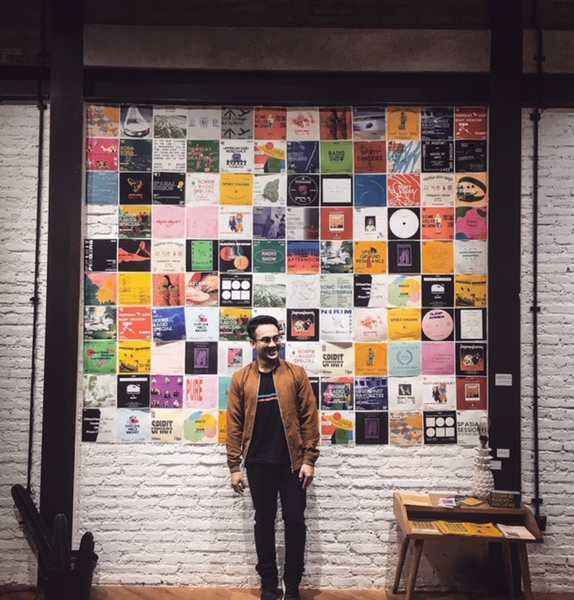

The Parlour Space Gallery, Cigadung Kota Bandung.

Peneliti Berpendapat terkait penghambat collaborative governance pada program bandung creative belt yang kurang optimal, pertama dari tingkat kesadaran yang seharusnya sudah memilikirkan kerjasama dan menjemput bola, mengembangkan network atau bentuk kerjasama lainnya.
Pemerintah menjadi fasilitator harus menjemput bola begitu pun masyarakat dan pelaku kreatif sektor lainnya bukan lagi menunggu bola tapi lebih siapa yang memulai dari mana pun, apakah berangkat dari masyarakat, komunitas (bottom up) atau dari pemerintah (Top Down), hal itu pun menjadi agenda pembangunan berkelanjutan yang berarti sustanaible pada sektor pengembangan ekonomi kreatif melalui program bandung creative belt.
Investor bagian yang sangat di butuhkan oleh para pelaku kreatif di Kota Bandung, mungkin bukan hanya di kota bandung, di mana pun sama, sumber dana dan access to financial bagian yang di harapkan, kondisi di kota bandung pada peramsalahan investor bagian sektor penghambat dalam pengembangan ekonomi kreatif.
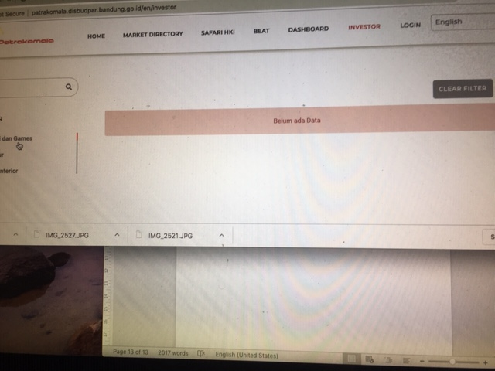

Fitur Investor Sumber : http://patrakomala.disbudpar.bandung.go.id/en/investor

Investor pada fitur yang sudah di sediakan pemerintah saat ini tidak memiliki akses atau tersedia investor, hal ini menjadi penyebab terhambatnya kolaboratif tersendat terutama balik lagi pada dukungan sumber dana dan banyaknya pelaku kreatif tidak butuh pemerintah karena kekuarangan peran pemerintah sebagai fasilitator tidak memberikan solusi untuk pengembangan kreatif.
Strategi Collaborative Governance pada Program Bandung Creative Belt. Bandung Creative belt sudah belangsung selama satu tahun dan berjalan untuk ke dua tahunnya terutama pada cigadung belt yang menjadi pilot project pertama program Bandung Creative Belt.
Bandung Creative Belt saat ini sudah ada pada web patrakomala yang menjadi web resmi disbudpar, begitupun dengan fitur-fitur seperti pendaftaran HKI, Pendataan Ekonomi Kreatif dan Bandung Creative yang ada di Kota Bandung.
Kondisi Bandung Creative Belt saat ini terlihat tidak belum berkembang dan informasi publik yang tidak ter update.
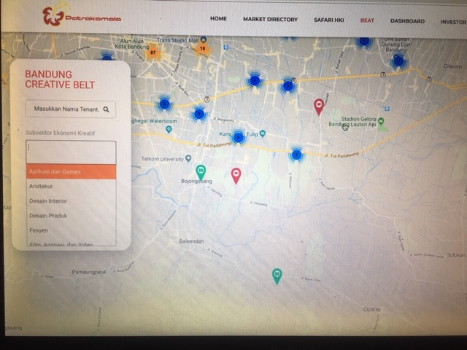

Sumber : http://patrakomala.disbudpar.bandung.go.id/en/tour-packages

Pada fitur Bandung Creative Belt di muat package / paket wisata di wilayah cigadung yang memuat sektor fashion tidak semuanya di beri keterangan lengkap hal itu menunjukan bahwa informasi dan bentuk kerjasama pada pelaku kreatif ini belum semuanya tergarap dan di ajak untuk bagaimana menyelarasakan dalam pembangunan ekonomi kreatif meningkatkan pariwisata melalui program Bandung Creative Belt.
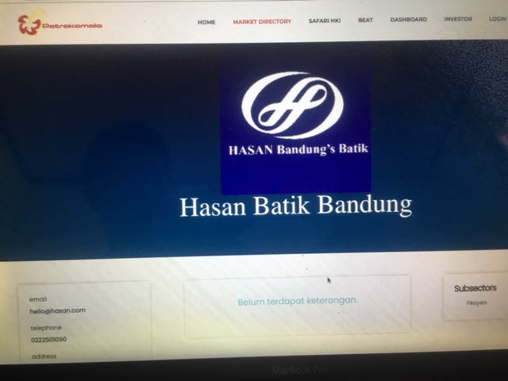

Sumber : http://patrakomala.disbudpar.bandung.go.id/en/tenants/hasan-batik-bandung

Kondisi eksisting pada kolaborasi belum sepenuhnya tersampaikan baik oleh pemerintah, sehingga dari segi data komoditi kreatif belum sepenuhnya tertampilkan pada bagian yang seharusnya di isi, hal ini bagian dari strategi untuk memberikan ruang para pelaku kreatif dengan mudah melalui fasilitas yang di sediakan. Data di sektor fashion hanya satu yang tersaji terutama C-59 yang pertama ingin untuk terlibat mengembangkan sektor wisata kreatif di Kota Bandung.

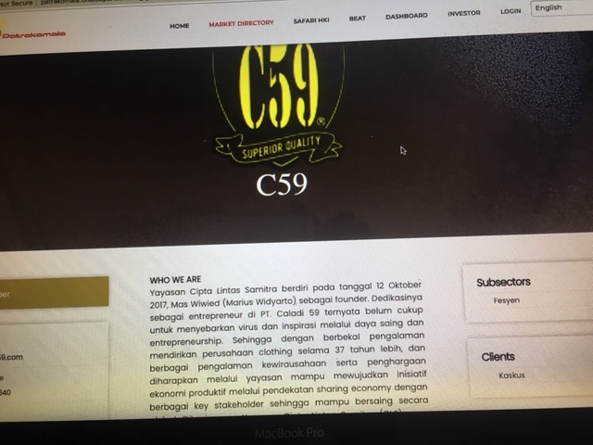

,
Sumber : http://patrakomala.disbudpar.bandung.go.id/en/tenants/c59

Produk C59 dengan aktif ownernya untuk pengembangan ekonomi kratif atau dengan wisata kreatif, yang sudah merancang strategi bersama pemerintah duduk bersama dengan dinas kebudayaan dan pariwista yang mulai menggas program Bandung Creative Belt, meskipun strateginya belum optimal masih perlu di kembangkan melalui bentuk kolaborasi dan partisipasi pelaku kreatif lainnya untuk terlibat, hal itu di lihat bahwa pada web patrakomala terkait data sudah ada, hanya terkendala pada ruang untuk berkolaborasi dan di fitur Investor saat ini belum banyak di nikmati oleh para pelaku kreatif, maksudnya permasalahan permasalahan ini yang harusnya di selesaikan bersama oleh para pelaku kreatif di Kota Bandung terlebihnya untuk cigadung belt yang harusnya bisa mulai berkembang lagi tidak hanya C-59 tapi harus ada juga respone dari para pelaku kreatif lainnya untuk mau sama-sama bergerak, (Sabtu, 10 Agutus 2019, Diskusi bersama Owner C-59).
Kepala dinas kebudayaan dan pariwisata angkat berbicara terkait strategi yang sudah di lakukan dalam kolaboratif tentunya agenda mingguan menggundang para pelaku kreatif untuk diskusi secara santai dan flexible di tempat kopi, sering kali di tempat-tempat yang sudah ada saja semisalnya, Bandung Cretive Hub, disana ada ruangan untuk santai dan membuat kegiatan Focus Group Discussion, sekaligus melakukan pendataan kembali terkait keberadaan pelaku kreatif di Kota Bandung.
Selaras dengan yang di sampaikan kepala bidang ekonomi kreatif di temui peneliti pada jam kantor untuk melakukan diskusi dan memberikan tanggapan terkait strategi yang sudah di lakukan dalam collaborative governance itu sudah banyak baik melakukan pembuatan web patrakomala, survey untuk pendataan kembali terkait data base pelaku kreatif, hanya saja strategi kami pun masih terjadi kekurangan, artinya belum semuanya terjaring dan mendapatkan informasi terkait bandung creative belt dan nantinya menjadi banyak belt belt di kota bandung, menuju kota memilki sub district wisata.
Namun Hal itu rasanya perlu proses Panjang dan perlu di bantu oleh berbagai sektor tentunya dengan pendekatan pentahelix saat ini ABCGM, akademisi kami butuh akademisi untuk Research and Development , bisnis kebetulan saat ini bank Indonesia sudah ada lampu hijau memberikan perhatian dalam pengembangan ekonomi kreatif dan gerbang-gerbang lainnya untuk membuka investor mampu bekerjasama dalam pengembangan ekonomi kreatif, komunitas begitu banyak yang kreatif tapi sulit apabila di ajak untuk hadir dan duduk bersama, balik lagi keinginan dan kebutuhan, kami sadar bahwa belum optimal dalam optimalisasi kolaborasi ini tapi setidaknya sudah memulai berjejaring untuk berkolaborasi.

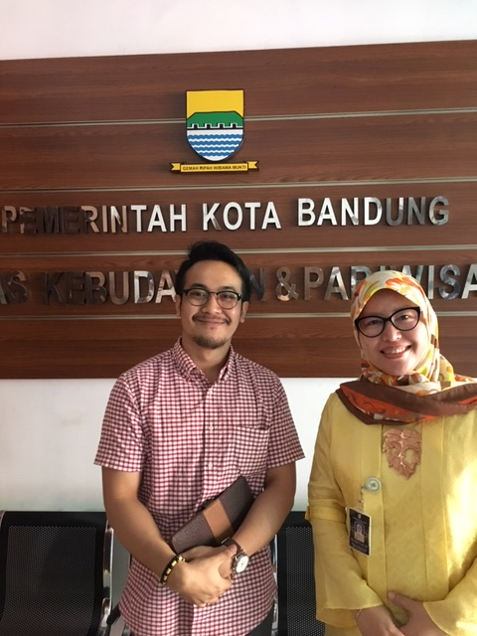

Foto bersama Kabid Ekonomi Kreatif Kota Bandung

Tanggapan dari akademisi mahasiswa universitas pasundan sekaligus pelaku kreatif kaos polos bandung, memandang bahwa pelaku kreatif berujung jalan sendiri karena usaha dan pemodalan sendiri, tidak ada bekerjasama dalam untuk meningkatkan pasar atau lainnya, artinya bila nanti ada belt-belt yang muncul setelah cigadung belt, harus ada strategi bagaimana untuk berkolaborasi tapi bukan hanya kolaborasi mengenalkan saja ini produk di kota bandung, lebih dari situ harapan pelaku kreatif akses untuk persiapan berdaya saing, persoalan daftar HKI, pemasaran keluar negeri pengembangan ekspor rasanya itu bisa di gali berupaya untuk meningkatkan perekonomian masyarakat dan tentu impactnya bandung menjadi kunjungan wisata kreatif harapannya ujar, owner polos Bandung, sekaligus akademisi mahsiswa unpas. ( Minggu, 18 Agustus, 2019).
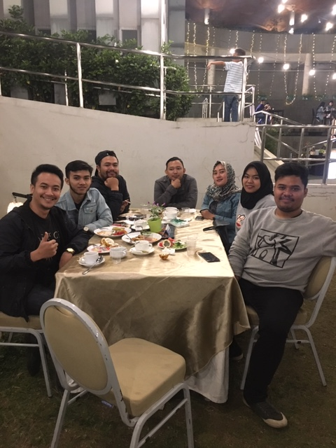

Foto bersama para pelaku kreatif
di Clove and Garden Cigadung Kota Bandung

Peneliti berpendapat bahwa sudah terdapat strategi yang dilakukan oleh pemerintah terutama dinas kebudayaan dan pariwisata bidang ekonomi kreatif yang menjadi leading sector pelaksana pengembangan ekonomi kreatif, hanya saja kendala pada strategi yang sudah di lakukan di titik beratkan kesadaran antara para sektor yang masih belum menyamakan persepsi dan kebutuhan bersama, menurut ansell and gash (2007) Collaborative governance adalah serangkaian pengaturan dimana satu atau lebih lembaga publik yang melibatkan secara langsung stakeholders non state di dalam proses pembuatan kebijakan yang bersifat formal, berorientasi konsensus dan deliberatif yangb ertujuan untuk membuat atau mengimplementasikan kebijakan publik atau mengatur program publik atau asset).
Di lajut oleh Deseve (Sebuah sistem yang terintegrasi dengan hubungan yang dikelola melintasi batas-batas organisasi formal dan informal.dengan prinsip-prinsip organisasi yang direkonsepsi dan defenisi kesuksesan yang jelas).
Berangkat dari pandangan ini peneliti mengangap strategi kolaboratif yang seharusnya mengintegrasikan kebutuhan antar pihak untuk mengatasi atau pun mengembangkan bandung creative belt di cigadung belt kota bandung.
Begitu pun peneliti menganggap bahwa strategi dengan tipe networked structured, menjelaskan tentang deskripsi konseptual suatu keterkaitan antara elemen satu dengan elemen lain yang menyatu secara bersama-sama yang mencerinkan unsur-unsur fisik dari jaringan yang ditangani. Tentu hal yang sangat penting relasi antar relasi untuk saling berkaitan dan memberikan informasi.
Strategi Commitment to a common purpose. Commitment to common purpose mengacu pada alasan mengapa sebuah network atau jaringan harus ada. Network yang harus di bangun dan bina dengan baik untuk melakukan hal yang bisa di kerjasamakan dalam bidang apapun. Tentunya komitmen adalah asset utama dalam berkolobarasi.
Trust among the participants. Adanya saling percaya diantara para pelaku/peserta yang terangkai dalam jaringan didasarkan pada hubungan professional atau sosial; keyakinan bahwa para partisipan mempercayakan pada informasi-informasi atau usaha-usaha dari stakeholder lainnya dalam suatu jaringan untuk mencapai tujuan bersama.
Governance, termasuk di dalamnya adanya saling percaya diantara para pelaku, ada batas-batas siapa yang boleh terlibat dan siapa yang tidak boleh terlibat, dan terdapat aturan main yang jelas yang disepakati bersama, serta kebebasan menentukan bagaimana kolaborasi dijalankan. Persoalan yang harusnya Mou dengan jelas sehinga tidak ada lagi hal yang tidak terdeteksi di web patrakomala atau pun tidak ada bantuan dari pemerintah, strategi ini pun perlu di perhatikan untuk menata ulang kembali dan merancang kedepan untuk pengembangan bandung creative belt.
Access to authority. Akses terhadap kekuasaan, yakni tersedianya standar-standar (ukuran-ukuran) ketentuan prosedur- prosedur yang jelas yang diterima secara luas, peneliti menganggap harus ada kepercayaan dari pimpinan untuk pegawai pada pelaksanaan dan memberikan kekuasan juga kepada para ketua pelaku kreatif di Kota Bandung, tentunya secara teknis bandung creative belt ini bagian program yang di lansir oleh bidang ekonomi kreatif tentunya akses diskusi akses secara informal baikl formal harus di adakan untuk merangkul para pelaku kreatfi di Kota Bandung.
Distributive accountability / responsibility yakni berbagi governance (penataan, pengelolaan, manajemen secara bersama-sama dengan stakeholder lainnya) dan berbagi sejumalah pembuatan keputusan kepada seluruh anggota jaringan; dan dengan demikian bebagi tanggung jawab untuk mencapai hasil yang diinginkan.
Information sharing yakni kemudahan akses bagi para anggota, perlindungan privacy, dan keterbatasan akses bagi yang bukan anggota sepanjang bisa diterima oleh semua pihak. Artinya focus group discussion harus sering di lakukan atau pun diskusi secara informal untuk membuka sharing dalam rangka pengembangan bandung creative belt di Kota Bandung.
Access to yakni ketesediaan sumber keuangan, teknis, manusia dan sumberdaya lainnya yang diperlukan untuk mencapai tujuan network, bagian yang tak pernah terlepas karena hambatan dan harus menjadi strategi untuk mengajak investor terlibat dalam program bandung creative belt ini hal harus di pikirkan adalah benefit yang di dapat oleh investor di kemudian hari.
Dari strategi collaborative yang di kutip dari deseve menjadi landasan pemikiran peniliti bahwa harus lebih di kuatkan pada titik kolaborasi melalui 8 aspek yang di prioritaskan oleh deseve dalam pengembangan Bandung Creative Belt selanjutnya, sehingga peneliti menggambarkan strategi collaborative governance pada program Bandung Creative Belt

COMMITMENT TO COMMON PURPOSE
Tipe Network
ALTERNATIF
RENCANA, PENGUMPULAN IDE IDE KREATIF DAN PENGEMBANGAN
KESAMAAN PERSEPSI
KEJELASAN PERAN DAN FUNGSI DAN TANGGUNG JAWAB (ABCGM)
INFORMASI PUBLIK,
SHARING SESSION,
DISKUSI INFORMAL
SOSIALISASI
INVESTOR, RESOURCE

Model Collaborative Govenance pada Program Bandung Creative Belt

Conclusion

Collaborative Governance pada Program Bandung Cretaive Belt sudah terdapat bentuk kolaborasi di antara sebagain pihak namun kolaborasi pada progam bandung crative belt yang di focuskan pada sub district Cigadung Belt belum optimal hal itu terjadi hambatan dari para sektor yang berkaitan terutama dalam pola kerjasama pentahelix yang di sebut ABCGM, akademisi bisnis, community, government dan media belum semuanya baik hal itu masih kurangnya
Faktor yang menjadi penghambat collaborative governance tidak terlepas dari network structured dan acess to financial, resource sehingga harus menumbuhkan persamaan persepsi antara pihak yang menjadi kesulitan Bidang ekonomi kreatif Dinas Kebudayaan dan Pariwisata Kota Bandung merangkul sektor lain untuk duduk bersama mengatasi persoalan ekonomi kreatif di kota bandung,
Berkaitan dengan itu cigadung belt awal gerbang yang di lakukan Bidang ekonomi kreatif melakukan kerjasama dengan C-59 untuk merespon kehadiran pemerintahan kolaboratif melalui pelatihan pengembangan incubator bisnis dan pelatihan serta sosialisasi di wilayah yang menjadi cigadung belt.
Kendala lainnya collaborative governance bagi para pelakun kreatif di wilayah cigadung belt masih terlihat membingungkan karena tidak menawarkan solusi dan kesulitan tetap terkait fasilitasi investor, persoalan investor menjadi masalah utama dan hampir rata-rata mengalami permasalahan di investor dan akses pemasaran yang global, artinya perlu tanggapan serius dan kerja keras pemerintah membuka gerbang antar pemerintah dan pemerintah dengan negara lain untuk memberikan ruang nantinya untuk pengembangan ekonomi kreatif terutama pada program Bandung Creative Belt yang nantinya akan menjadi belt belt sesuai dengan sub district di Kota Bandung.
Strategi Collaborative Governance pada Program Bandung Creative Belt terutama pada Sub District Cigadung Belt harus di kembangkan hal itu masih disarakan belum optimal dari komitmen yang menjadi landasan kesamaan persepsi untuk mencapai tujuan, artinya harus mulai di perbanyak information sharing diskusi secara formal, informal atau pun melalukan banyak Focus Group Discussion untuk menemukan strategi yang tepat untuk pengeambangan Bandung Creative Belt yang nantinya akan di lanjutkan menju wilayah-wilayah belt lainnya yang mencover 30 kecamatan 151 kelurahan di Kota Bandung. Sehingga dalam pengembangan Bandung Creative Belt di Kota Bandung, baik financial, resource, transportation, hal ini tentu memikirkan kembali desain tata ruang di kota bandung yang harus di sesuaikan dengan misi ke 5 dalam pengembangan ekonomi kreatif.
Berdasarkan hasil penelitian mengenai collaborative governance pada program Bandung Creative Belt di Kota Bandung, maka peneliti memberikan saran.
- Saran Akademik
- Kajian mengenai collaborative governance ini sangat memberikan gairah para yang senang dunia sektor kreatif terutama di lingkungan kalangan anak muda saat ini atau dengan sebutan generasi millennial, sehingga penelitian ini sangat penting untuk menjadi bahan masukan dalam ilmu administrasi publik yang berkonsentrasi pada manajemen publik, governance dan collaborative governance.
- Berdasarkan penelitian kajian ilmu ini akan terus berkembang sesuai dengan keadaan di masyarakat, di karenakan berada pada applied theory sehingga akan lebih mengena bagi yang menyenangi hal yang bersifat kolaborasi dan peneliti menganggap penelitian ini belum selesai terutama pada Program Bandung Creative Belt di karenakan selanjutnya akan muncul belt-belt dan system informasi yang berkembang di kemudian har dan peneliti menyarankan penelitian ini harus dikembangkan dengan pendekatan Cross Sector Collaboration.

- Saran Praktis
- Berdasarkan penelitian, dapat di ketahui bahwa collaborative governance memberikan upaya yang serius dalam pengembangan ekonomi kreatif dengan model collaborative governance, memahami tugas dan tanggung jawab dari setiap sektor, mengamati, meniru, mentransformasi yang harus di cipatkan dan terwujud pada pencapaian tujuan mempersiapkan SDM yang unggul di Kota Bandung, meskipun masih belum optimal dalam kolaborasi menganggap setiap pihak tidak membutuhkan, setidaknya untuk kedapnnya apabila di mulai berangkat dari persamaan persepsi dalam pengembangan ekonomi kreatif melalui program Bandung Creative Belt bisa memberikan peluang yang besar untuk berkejasama beriringan dalam proses pembangunan di Kota Bandung, khsusnya pada pengembangan sub district Bandung Creative Belt di Kota Bandung.
- Comittmen to common purpose, harus di perhatikan serius terutama dari sektor akademisi,bisnis, community, government, media yang harus siap dengan porsinya dan bidangnya untuk terus membuat gerakan kerjasama bekolaborasi untuk pembangunan. Karena aspek commitmen to common purpose bagian yang sangat krusial pada proses collaborative governance.
- Network to Structured, jaringan baik pemerintah yang mengembangkan jaringan untuk membuka gerbang dengan investor baik membuka pasar di negara asing untuk melakukan pengembangan ekspor malelui potensi ekonomi kreatif di Kota abndung hal itu perlu di lakukan oleh Bidang Enomi Kreatif dinas kebudayaan dan pariwisata Kota Bandung.

- Saran Kebijakan
Untuk menyempurnakan dari sisi kebijakan peneliti menganggap di perlukannya satu pintu data base, peraturan daerah yang menerangkan ekonomi kreatif di Kota Bandung sejauh ini masih mengikuti instruksi presiden dan hanya tertuang di RPJMD 2019-2024 Kota Bandung dan Baiknya dibuat Kajian Tentang Collaborative Governance pada Program Bandung Creative Belt dan Menjadi saran usulan rancangan peraturan walikota sehingga baik secara internal pegawai ASN terus mengembangkan jaringannya untuk terus mengatasi permasalahan pengembangan ekonomi kreatif saat ini dan memberikan ruang dan rangkulan untuk para pelaku kreatif.

Reference

Agranoff, Robert & Michael McGuire, 2003, Collaborative Public Management : New Strategies for Local Governments, Washington, D.C.: Georgetown University Press
Andrew, Tan et al. 2004. ”Principle of Governance: Preserving Ours Fundamentals, Preparing for the Future”. Special study report prepared by a group of Administratif Officers. Singapore
Ansell dan Gash. 2007. Collaborative Governance in Theory and Practice, Journal of Public Administration Reesearch and Theory. Published by Oxford University Press
Balogh, S, dkk. 2011. An Integrative Framework for Collaborative Governance, Journal of Public Administration Research and Theory.
Bovaird,T. 2004. Public Private Partnership : From Contested Concepts to Prevalent Practice.International Review of Administrative Sciences. 72 (4) : 459 -472. dalam Agus Dwiyanto. 2011. Manajemen Pelayanan Publik : Peduli, Inklusif, dan Kolaboratif. Yogyakarta : Gadjah Mada University Press
Boon Siong Neo, Geraldine Chen. 2007. Dynamic Governance, Embedding Culture, Capabilities and Change in Singapore. World Scientific Publishing Co. Pte. Ltd
Chang, Hyun Joo. 2009. collaborative governance In Welfare Service Delivery : Focusing On Local Welfare in Korea.Internasional Review of Publik Administration Vol. 13.Special Issue.
Creswell, W.John, 2017, Research Design, Pustaka Pelajar: Yogyakarta.
Dwiyanto, Agus. 2011 . Manajemen Pelayanan Publik: Peduli, Inklusif, dan Kolaboratif. Yogyakarta: Gadjah Mada University
Emerson Kirk and Gerlak Andrea (2014), Adaptation in Collaborative governance Regimes, Springer Science + Bisnis Media New York.
Fosler,R.S. (2002). Working Better Together : How Government, Business, and Profit Organizations Can Achieve Public Purposes through Cross Sector Collaborations, Aliances, and Partnership. Washington, D.C/ /; Independetn Sector
JIANA Jurnal Ilmu Adm Negara. Terakreditasi Dikti No. 23A/DIKTI/KEP/2004. ISSN. 1411- 948X, Volume 7, 1 Januari 2007, hal. 52-70
Kaufmann Daniel, Aart Kraay, dan Massimo Mastruzzi (2004). Governance Matters III; Governance Indicators for 1996, 1998, 2000 and 2002,” World Bank Economic Review. Vol 18.
Koiman, J. 1993. Social-Political Governance in J.Koiman (ed). Modern Governance. London. Sage : In Kennet,Patricia. 2010. Global Perspective on Governance. In Osborne. Stephen P. (Ed.) The New Public Governance London : Routledge.19-35
Kumorotomo, Wahyudi. dkk, 2013. Transformasi Pelayanan Jakarta Commuter Line: Studi Tentang Collaborative Governance di Sektor Publik. Jurusan Manajemen dan Kebijakan PUblik, FISIPOL, UGM
Landry, Charles. 2008. Creative city: a toolkit for urban innovation. London: Earthscan
Moleong J, 2015, Metode Penelitian Kualitatif, Remaja Rosdakarya: Bandung.
Mc Dougall L Chinthia, Leuwiss Cess, etc, 2013, Enganging Women and the poor : adaptif collaborative governance of community forest in Nepal, Springer Science + Bisnis Media Dordrecht.
O’Leary, Rosemary, Lisa Blomgren Bingham, and Catherine Gerard. 2006. Special issue on collaborative public management. Public Administration Review 66:1–170.
Subarsono. Ag.,2016 Analisis Kebijakan Publik, Hal 185-186 Modul Kuliah,PustakaPelajar: Yogyakarta.
Sudarmo, 2009, Elemen –Elemen collaborative Leadiership dan Hambatan-Hambatan Bagi Pencapai Effektivitas collaborative governance. Jurnal Spirit Publik. Vol. 5 No. 2.
Sudarmo, 2011, Issu-Issu Administrasi Publik Dalam Perspektif Governance Surakarta: Smart Media.
UNESCAP. 2013. What is Good Governance. (online). Gather.Inc. http://ww.unescap.org/pdd/prs/project-activities/ongoing/gg) governance, asp. Diakses Februari 2019

Wanna, John, 2008, Collaborative Government: meanings, dimensions, drivers and outcomes, dalam O‟Flynn, Jannie & Wanna, John. Collaborative governance: a new era of public policy in Australia?, Canberra: Australian National University E Press
Online :

- Kamus Bahasa Indonesia Online 2018
- Britannica Online Encyclopedia, 2018
- Merriam-Webster Online Dictionary,2018
- http://www.bekraf.go.id/subsektor/page/fashion
- https://jagad.id/pengertian-fashion-stylist-secara-umum-dan-menurut-para-ahli/
Peraturan-Peraturan :

- Peraturan daerah Kota Bandung Nomor 01 Tahun 2013 Tentang RIPPDA Tahun 2012 – 2025
- Peraturan walikota Nomor 59 Tahun 2016 tentang kedudukan, susunan organisasi, tugas dan fungsi yang menjelaskan tugas dari Bidang ekonomi kreatif.

Dokumen :

- Pengembangan Ekonomi kreatif telah tercantum dalam Rencana Pembangunan Jangka Menengah Daerah (RPJMD) Tahun 2013-2018 Kota Bandung pada Misi 4

